

**"Басым дақылдар өндiрудi субсидиялау арқылы өсiмдiк шаруашылығы өнiмiнiң шығымдылығы мен сапасын арттыруды, жанар-жағармай материалдарының және көктемгi егiс пен егiн жинау жұмыстарын жүргiзу үшін қажеттi басқа да тауарлық-материалдық құндылықтардың құнын субсидиялау" мемлекеттік көрсетілетін қызмет регламентін бекіту туралы" Ақмола облысы әкімдігінің 2015 жылғы 2 қыркүйектегі № А-9/412 қаулысына өзгеріс енгізу туралы**

***Күшін жойған***

Ақмола облысы әкімдігінің 2016 жылғы 15 маусымдағы № А-7/293 қаулысы. Ақмола облысының Әділет департаментінде 2016 жылғы 18 шілдеде № 5456 болып тіркелді. Күші жойылды - Ақмола облысы әкімдігінің 2020 жылғы 8 сәуірдегі № а-4/189 қаулысымен

      Ескерту. Күші жойылды - Ақмола облысы әкімдігінің 08.04.2020 № а-4/189 (ресми жарияланған күнінен бастап қолданысқа енгізіледі) қаулысымен.  
      РҚАО-ның ескертпесі.  
      Құжаттың мәтінінде түпнұсқаның пунктуациясы мен орфографиясы сақталған.  
      "Қазақстан Республикасындағы жергілікті мемлекеттік басқару және өзін-өзі басқару туралы" 2001 жылғы 23 қаңтардағы, "Мемлекеттік көрсетілетін қызметтер туралы" 2013 жылғы 15 сәуірдегі Қазақстан Республикасының Заңдарына сәйкес, Ақмола облысының әкімдігі **ҚАУЛЫ ЕТЕДІ:**  
      1. "Басым дақылдар өндiрудi субсидиялау арқылы өсiмдiк шаруашылығы өнiмiнiң шығымдылығы мен сапасын арттыруды, жанар-жағармай материалдарының және көктемгi егiс пен егiн жинау жұмыстарын жүргiзу үшін қажеттi басқа да тауарлық-материалдық құндылықтардың құнын субсидиялау" мемлекеттік көрсетілетін қызмет" Ақмола облысы әкімдігінің 2015 жылғы 2 қыркүйектегі № А-9/412 қаулысына (Нормативтік құқықтық актілерді мемлекеттік тіркеу тізілімінде № 5000 болып тіркелген, "Әділет" ақпараттық-құқықтық жүйесінде 2015 жылдың 13 қазанында жарияланды) келесі өзгеріс енгізілсін:  
      аталмыш қаулымен бекітілген "Басым дақылдар өндiрудi субсидиялау арқылы өсiмдiк шаруашылығы өнiмiнiң шығымдылығы мен сапасын арттыруды, жанар-жағармай материалдарының және көктемгi егiс пен егiн жинау жұмыстарын жүргiзу үшін қажеттi басқа да тауарлық-материалдық құндылықтардың құнын субсидиялау" мемлекеттік көрсетілетін қызмет регламенті осы қаулының қосымшасына сәйкес жаңа редакцияда жазылсын.  
      2. Осы қаулының орындалуын бақылау Ақмола облысы әкімінің бірінші орынбасары Қ.М.Отаровқа жүктелсін.  
      3. Облыс әкімдігінің осы қаулысы Ақмола облысының Әділет департаментінде мемлекеттік тіркелген күнінен бастап күшіне енеді және ресми жарияланған күнінен бастап қолданысқа енгізіледі.

|  |  |
| --- | --- |
| **Ақмола облысы әкімінің** **міндетін атқарушы** | *Қ.Отаров* |

|  |  |
| --- | --- |
|  | Ақмола облысы әкімдігінің 2016 жылғы 15 маусымдағы № А-7/293 қаулысына қосымша |
|  | Ақмола облысы әкімдігінің 2015 жылғы 2 қыркүйектегі № А-9/412 қаулысымен бекітілген |

**"Басым дақылдар өндiрудi субсидиялау арқылы өсiмдiк шаруашылығы өнiмiнiң шығымдылығы мен сапасын арттыруды, жанар-жағармай материалдарының және көктемгi егiс пен егiн жинау жұмыстарын жүргiзу үшін қажеттi басқа да тауарлық-материалдық құндылықтардың құнын субсидиялау" мемлекеттік көрсетілетін қызмет регламенті**

**1. Жалпы ережелер**

      1. "Басым дақылдар өндiрудi субсидиялау арқылы өсiмдiк шаруашылығы өнiмiнiң шығымдылығы мен сапасын арттыруды, жанар-жағармай материалдарының және көктемгi егiс пен егiн жинау жұмыстарын жүргiзу үшін қажеттi басқа да тауарлық-материалдық құндылықтардың құнын субсидиялау" мемлекеттік көрсетілетін қызмет (бұдан әрі – мемлекеттік көрсетілетін қызмет) "Ақмола облысының ауыл шаруашылығы басқармасы" мемлекеттік мекемесімен (бұдан әрі - Басқарма), аудандардың, Көкшетау және Степногорск қалаларының ауыл шаруашылығы бөлімдерімен (бұдан әрі – Бөлім) көрсетіледі.  
      Өтінімдерді қабылдау және мемлекеттік қызметті көрсету нәтижелерін беру:  
      1) көрсетілетін қызметті берушінің кеңсесі;  
      2) "Азаматтарға арналған үкімет" мемлекеттік корпорациясы" коммерциялық емес акционерлік қоғамы (бұдан әрі – Мемлекеттік корпорация);  
      3) "электрондық үкіметтің" www.egov.kz веб-порталы (бұдан әрі – Портал) арқылы жүзеге асырылады.  
      2. Мемлекеттік қызметті көрсету нысаны: электронды (ішінара автоматтандырылған) және (немесе) қағаз түрінде.  
      3. Мемлекеттік қызметті көрсету нәтижесі – көрсетілетін қызметті алушылардың банктік шоттарына тиесілі бюджеттік субсидияларды одан әрі аудару үшін аумақтық қазынашылық бөлімшесіне төлем шоттарының тізілімін ұсыну.  
      Мемлекеттік корпорация арқылы жүгінген жағдайда, көрсетілетін қызметті алушыға Қазақстан Республикасы Ауыл шаруашылығы министрінің 2015 жылғы 6 мамырдағы № 4-3/423 бұйрығымен бекітілген (Қазақстан Республикасының Әділет министрлігінде № 11705 болып тіркелді) "Басым дақылдар өндiрудi субсидиялау арқылы өсiмдiк шаруашылығы өнiмiнiң шығымдылығы мен сапасын арттыруды, жанар-жағармай материалдарының және көктемгi егiс пен егiн жинау жұмыстарын жүргiзу үшін қажеттi басқа да тауарлық-материалдық құндылықтардың құнын субсидиялау" мемлекеттік көрсетілетін қызмет стандартының (бұдан әрі - Стандарт) 1-ші және 2-қосымшаларына сәйкес нысандар бойынша көрсетілетін қызметті берушінің уәкілетті тұлғасының қолы қойылған субсидия тағайындау немесе тағайындамау туралы шешімі бар хабарлама беріледі.  
      Портал арқылы жүгінген жағдайда көрсетілетін қызметті алушының "жеке кабинетіне" көрсетілетін қызметті берушінің электрондық цифрлық қолтаңбасымен (бұдан әрі - ЭЦҚ) қолы қойылған электронды құжат түрінде субсидия тағайындау немесе тағайындамау туралы шешімі бар хабарлама жіберіледі.  
      Мемлекеттік қызметті көрсету нәтижесін ұсыну нысаны – электрондық және (немесе) қағаз түрінде.

**2. Мемлекеттік қызмет көрсету процесінде көрсетілетін қызметті берушінің құрылымдық бөлімшелерінің (қызметкерлерінің) әрекет ету тәртібін сипаттау**

      4. Стандарттың 9-тармағына сәйкес көрсетілетін қызметті алушымен ұсынылған құжаттар мемелекеттік қызмет көрсету жөніндегі рәсімдерді (іс-әрекеттерді) бастау үшін негіз болып табылады.  
      5. Мемлекеттік қызмет көрсету процесінің құрамына кіретін әрбір рәсімнің (іс-әрекеттің) мазмұны, оның орындалу ұзақтығы:  
      1) Бөлімнің кеңсе маманы көрсетілетін қызметті алушы қажетті құжаттарды тапсырған кезінен бастап, құжаттарды қабылдауды, оларды тіркеуді жүзеге асырады және құжаттарды Бөлім басшысына бұрыштама қою үшін жолдайды – 15 минут;  
      2) Бөлім басшысы келіп түскен құжаттарды қарайды және Бөлімнің жауапты орындаушысын белгілейді – 1 сағат;  
      3) Бөлімнің жауапты орындаушысы ұсынылған құжаттардың толықтығын тексереді және ведомствоаралық комиссияның қарауына (бұдан әрі – ВАК) енгізеді – 3 жұмыс күні. Көрсетілетін қызметті алушымен құжаттар толық ұсынылмаған жағдайда, құжаттар қайта пысықталуға қайтарылады;  
      4) ВАК:  
      Бөліммен ұсынылған құжаттарды қарайды, субсидия алуға үмітті көрсетілетін қызметті алушылардың тізімін құрастырады – 3 жұмыс күні;  
      шыққан егін көгін көзбе-көз қарап тексереді – 10 жұмыс күні;  
      тексеру қорытындысы бойынша ауыл шаруашылығы тауарын өндірушілердің егiстiктері мен екпелерін қабылдау актiсiн (бұдан әрi – қабылдау актiсi) құрастырады – 3 жұмыс күні;  
      5) аудан, Көкшетау және Степногорск қалаларының әкімдері қабылдау актісін бекітеді – 3 жұмыс күні;  
      6) ВАК қабылдау актiсi және көрсетілетін қызметті алушылардың Бөлімге ұсынған құжаттары негізінде субсидия алуға көрсетілетін қызметті алушылардың тізімін құрастырады – 5 жұмыс күні;  
      7) аудан, Көкшетау және Степногорск қалаларының әкімдері көрсетілетін қызметті алушылардың тізімін бекітеді – 2 жұмыс күні;  
      8) Бөлімнің жауапты орындаушысы:  
      көрсетілетін қызметті алушыны ВАК-ның тізіміне енгізуден бас тартқан жағдайда егер көрсетілетін қызметті алушы:  
      көрсетілетін қызметті берушіге жүгінгенде субсидияны тағайындамау туралы шешімі бар хабарлама береді – 15 минут;  
      Мемлекеттік корпорацияға жүгінсе Мемлекеттік корпорацияға субсидия тағайындамау туралы шешімі бар хабарлама жібереді – 30 минут;  
      Порталға жүгінсе, көрсетілетін қызметті алушының "жеке кабинетіне" субсидия тағайындамау туралы шешімі бар хабарлама жолдайды – 30 минут;  
      Басқармаға аудандардың, Көкшетау және Степногорск қалаларының әкімдерімен бекітілген тізімді және қолданыстағы заңнамаға сәйкес басқа да құжаттарды ұсынады – 1 жұмыс күні;  
      9) Басқарманың жауапты орындаушысы ұсынылған құжаттарды қолданыстағы заңнамаға сәйкестігін тексереді, көрсетілетін қызметті алушыға бюджеттік субсидия төлеу тізімдемесін құрастырады және Басқарманың бюджеттік қаржыландыру және мемлекеттік сатып алулар бөлімінің басшысына қол қою үшін жолдайды – 2 жұмыс күні;  
      10) Басқарманың бюджеттік қаржыландыру және мемлекеттік сатып алулар бөлімінің басшысы көрсетілетін қызметті алушыға бюджеттік субсидия төлеу тізімдемесіне қол қояды және Басқарма басшысына бекіту үшін жолдайды – 1 сағат;  
      11) Басқарма басшысы тізімдемені бекітеді – 1 сағат;  
      12) Басқарманың бюджеттік қаржыландыру және мемлекеттік сатып алулар бөлімінің басшысы аумақтық қазынашылық бөлімшесіне қағаз тасушымен ұсынылған жағдайда екі данада төлем есеп шоттарын қоса төлем шоттарының тізілімін ұсынады, ал төлем есеп шоттарын "Қазынашылық-клиент" ақпараттық жүйесі арқылы өткізген жағдайда төлем шоттарының тізілімі ұсынылмайды – 4 сағат;  
      13) Басқарманың жауапты орындаушысы Бөлімге көрсетілетін қызметті алушыға бюджеттік субсидия төлеу тізімдемесінің көшірмесін жолдайды – 1 сағат;  
      14) Бөлімнің жауапты орындаушысы субсидия тағайындау туралы шешімі бар хабарламаны дайындайды – 1 жұмыс күні;  
      15) Бөлім басшысы субсидия тағайындау туралы шешімі бар хабарламаға қол қояды – 1 сағат;  
      16) Бөлімнің кеңсе маманы егер көрсетілетін қызметті алушы:  
      көрсетілетін қызметті берушіге жүгінгенде субсидияны тағайындау туралы шешімі бар хабарлама береді – 15 минут;  
      Мемлекеттік корпорацияға жүгінсе Мемлекеттік корпорацияға субсидия тағайындау туралы шешімі бар хабарлама жібереді – 30 минут;  
      Порталға жүгінсе, көрсетілетін қызметті алушының "жеке кабинетіне" субсидия тағайындау туралы шешімі бар хабарлама жолданады – 30 минут.  
      6. Төмендегі рәсімдерді (іс-әрекеттерді) орындауды бастау үшін негіз болатын мемлекеттік қызмет көрсету бойынша рәсімнің (іс-әрекеттің) нәтижесі:  
      1) құжаттарды қабылдау және тіркеу, құжаттарды Бөлім басшысына бұрыштама қою үшін жолдау;  
      2) Бөлімнің жауапты орындаушысын белгілеу;  
      3) ұсынылған құжаттардың толықтығын тексеру және ВАК қарауына енгізу. Көрсетілетін қызметті алушымен құжаттар толық ұсынылмаған жағдайда, құжаттар қайта пысықталуға қайтару;  
      4) құжаттарды қарау және субсидия алуға үмітті көрсетілетін қызметті алушылардың тізімін құрастыру, шыққан егін көгін көзбе-көз қарап тексеру;  
      5) қабылдау актiсiн бекіту;  
      6) субсидия алуға көрсетілетін қызметті алушылардың тізімін құрастыру;  
      7) көрсетілетін қызметті алушылардың тізімін бекіту;  
      8) көрсетілетін қызметті алушыны ВАК тізіміне енгізуден бас тартқан жағдайда көрсетілетін қызметті алушы:  
      көрсетілетін қызметті берушіге жүгінгенде субсидияны тағайындамау туралы шешімі бар хабарлама беру;  
      Мемлекеттік корпорацияға жүгінсе Мемлекеттік корпорацияға субсидия тағайындамау туралы шешімі бар хабарлама жіберу;  
      Порталға жүгінсе, көрсетілетін қызметті алушының "жеке кабинетіне" субсидия тағайындамау туралы шешімі бар хабарлама жолдау;  
      9) бекітілген субсидия алуға көрсетілетін қызметті алушылардың тізімін және қолданыстағы заңнамаға сәйкес басқа да қажетті құжаттарды Басқармаға ұсыну;  
      10) ұсынылған құжаттардың қолданыстағы заңнамаға сәйкестігін тексеру, көрсетілетін қызметті алушыға бюджеттік субсидия төлеу тізімдемесін құрастыру және қол қоюға жіберу;  
      11) көрсетілетін қызметті алушыға бюджеттік субсидия төлеу тізімдемесіне қол қою және бекіту үшін Басқарма басшысына жолдау;  
      12) тізімдемені бекіту;  
      13) аумақтық қазынашылық бөлімшесіне әрі қарай тиесілі субсидияны көрсетілетін қызметті алушылардың банк шотына аудару үшін төлемге арналған төлем құжаттарын ұсыну.  
      14) Бөлімге көрсетілетін қызметті алушыға бюджеттік субсидия төлеу тізімдемесінің көшірмесін жолдау;  
      15) субсидия тағайындау туралы шешімі бар хабарламаны дайындау;  
      16) субсидия тағайындау туралы шешімі бар хабарламаға қол қою;  
      17) көрсетілетін қызметті алушы:  
      көрсетілетін қызметті берушіге жүгінгенде субсидияны тағайындау туралы шешімі бар хабарлама беру;  
      Мемлекеттік корпорацияға жүгінсе Мемлекеттік корпорацияға субсидия тағайындау туралы шешімі бар хабарлама жіберу;  
      Порталға жүгінсе, көрсетілетін қызметті алушының "жеке кабинетіне" субсидия тағайындау туралы шешімі бар хабарлама жолдау.

**3. Мемлекеттік қызмет көрсету процесінде көрсетілетін қызметті берушінің құрылымдық бөлімшелерінің (қызметкерлердің) өзара әрекет ету тәртібін сипаттау**

      7. Мемлекеттік қызмет көрсету процесіне қатысатын құрылымдық бөлімшелердің (қызметкерлердің) тізбесі:  
      1) Бөлімнің кеңсе маманы;  
      2) Бөлім басшысы;  
      3) Бөлімнің жауапты орындаушысы;  
      4) ВАК;  
      5) ауданның, Көкшетау және Степногорск қалаларының әкімдері;  
      6) Басқарманың жауапты орындаушысы;  
      7) Басқарманың бюджеттік қаржыландыру және мемлекеттік сатып алулар бөлімінің басшысы;  
      8) Басқарма басшысы.  
      8. Әрбір рәсімнің (іс-әрекеттің) ұзақтығын көрсете отырып, құрылымдық бөлімшелер арасындағы өзара іс-қимылдың реттілігін сипаттау:  
      1) Бөлімнің кеңсе маманы көрсетілетін қызметті алушы қажетті құжаттарды тапсырған кезінен бастап, құжаттарды қабылдауды, оларды тіркеуді жүзеге асырады және құжаттарды Бөлім басшысына бұрыштама қою үшін жолдайды – 15 минут;  
      2) Бөлім басшысы келіп түскен құжаттарды қарайды және Бөлімнің жауапты орындаушысын белгілейді – 1 сағат;  
      3) Бөлімнің жауапты орындаушысы ұсынылған құжаттардың толықтығын тексереді және ведомствоаралық комиссияның қарауына (бұдан әрі – ВАК) енгізеді – 3 жұмыс күні. Көрсетілетін қызметті алушымен құжаттар толық ұсынылмаған жағдайда, құжаттар қайта пысықталуға қайтарылады;  
      4) ВАК:  
      Бөліммен ұсынылған құжаттарды қарайды, субсидия алуға үмітті көрсетілетін қызметті алушылардың тізімін құрастырады – 3 жұмыс күні;  
      шыққан егін көгін көзбе-көз қарап тексереді – 10 жұмыс күні;  
      тексеру қорытындысы бойынша қабылдау актiсiн құрастырады – 3 жұмыс күні;  
      5) аудан, Көкшетау және Степногорск қалаларының әкімдері қабылдау актiсiн бекітеді – 3 жұмыс күні;  
      6) ВАК қабылдау актiсi және көрсетілетін қызметті алушылардың Бөлімге ұсынған құжаттары негізінде субсидия алуға көрсетілетін қызметті алушылардың тізімін құрастырады – 5 жұмыс күні;  
      7) аудан, Көкшетау және Степногорск қалаларының әкімдері көрсетілетін қызметті алушылардың тізімін бекітеді – 2 жұмыс күні;  
      8) Бөлімнің жауапты орындаушысы:  
      көрсетілетін қызметті алушыны ВАК-ның тізіміне енгізуден бас тартқан жағдайда егер көрсетілетін қызметті алушы:  
      көрсетілетін қызметті берушіге жүгінгенде субсидияны тағайындамау туралы шешімі бар хабарлама береді – 15 минут;   
      Мемлекеттік корпорацияға жүгінсе Мемлекеттік корпорацияға субсидия тағайындамау туралы шешімі бар хабарлама жібереді – 30 минут;  
      Порталға жүгінсе, көрсетілетін қызметті алушының "жеке кабинетіне" субсидия тағайындамау туралы шешімі бар хабарлама жолдайды – 30 минут;  
      Басқармаға аудандардың, Көкшетау және Степногорск қалаларының әкімдерімен бекітілген тізімді және қолданыстағы заңнамаға сәйкес басқа да құжаттарды ұсынады – 1 жұмыс күні;  
      9) Басқарманың жауапты орындаушысы ұсынылған құжаттарды қолданыстағы заңнамаға сәйкестігін тексереді, көрсетілетін қызметті алушыға бюджеттік субсидия төлеу тізімдемесін құрастырады және Басқарманың бюджеттік қаржыландыру және мемлекеттік сатып алулар бөлімінің басшысына қол қою үшін жолдайды – 2 жұмыс күні;  
      10) Басқарманың бюджеттік қаржыландыру және мемлекеттік сатып алулар бөлімінің басшысы көрсетілетін қызметті алушыға бюджеттік субсидия төлеу тізімдемесіне қол қояды және Басқарма басшысына бекіту үшін жолдайды – 1 сағат;  
      11) Басқарма басшысы тізімдемені бекітеді – 1 сағат;  
      12) Басқарманың бюджеттік қаржыландыру және мемлекеттік сатып алулар бөлімінің басшысы аумақтық қазынашылық бөлімшесіне қағаз тасушымен ұсынылған жағдайда екі данада төлем есеп шоттарын қоса төлем шоттарының тізілімін ұсынады, ал төлем есеп шоттарын "Қазынашылық-клиент" ақпараттық жүйесі арқылы өткізген жағдайда төлем шоттарының тізілімі ұсынылмайды – 4 сағат;  
      13) Басқарманың жауапты орындаушысы Бөлімге көрсетілетін қызметті алушыға бюджеттік субсидия төлеу тізімдемесінің көшірмесін жолдайды – 1 сағат;  
      14) Бөлімнің жауапты орындаушысы субсидия тағайындау туралы шешімі бар хабарламаны дайындайды – 1 жұмыс күні;  
      15) Бөлім басшысы субсидия тағайындау туралы шешімі бар хабарламаға қол қояды – 1 сағат;   
      16) Бөлімнің кеңсе маманы егер көрсетілетін қызметті алушы:  
      көрсетілетін қызметті берушіге жүгінгенде субсидияны тағайындау туралы шешімі бар хабарлама береді – 15 минут;  
      Мемлекеттік корпорацияға жүгінсе Мемлекеттік корпорацияға субсидия тағайындау туралы шешімі бар хабарлама жібереді – 30 минут;  
      Порталға жүгінсе, көрсетілетін қызметті алушының "жеке кабинетіне" субсидия тағайындау туралы шешімі бар хабарлама жолданады – 30 минут.

**4. Мемлекеттік қызметті көрсету процесінде Мемлекеттік корпорациямен және (немесе) басқа да көрсетілетін қызметті берушімен өзара әрекет ету тәртібінің, сондай-ақ ақпараттық жүйелерді қолдану тәртібінің сипаттамасы**

      9. Мемлекеттік корпорацияға жүгіну тәртібінің сипаттамасы, көрсетілетін қызметті берушінің өтінішті өңдеу ұзақтығы:  
      1-процесс – Мемлекеттік корпорацияның қызметкері ұсынылған құжаттарды тексереді, көрсетілетін қызметті берушінің өтінішін қабылдайды және тіркейді, құжаттарды қабылдау күні мен уақыты көрсетілген құжаттардың қабылданғаны туралы қолхат береді.  
      Көрсетілетін қызметті алушы (сенімхат өкілі) көрсетілетін қызметті берушіге және Мемлекеттік корпорацияға жүгінген жағдайда келесі құжаттарды ұсынады:  
      Стандарттың 3-қосымшасына сәйкес нысан бойынша басым дақылдар өндiрудi субсидиялау арқылы өсiмдiк шаруашылығы өнiмiнiң шығымдылығы мен сапасын арттыруды, жанар-жағармай материалдарының және көктемгi егiс пен егiн жинау жұмыстарын жүргiзу үшін қажеттi басқа да тауарлық-материалдық құндылықтардың құнын субсидиялар алуға өтінімді;  
      нөмірін көрсете отырып, банктік шоттың бар-жоғы туралы екінші денгейдегі банктің не Ұлттық почта операторының анықтамасының көшірмесін бір данада.  
      Дәндi және дәнді-бұршақты дақылдарды (күрiштен, дәндiк жүгерiден басқа) өндiрумен айналысатын көрсетілетін қызметті алушылар субсидияларды алушылардың тiзiмiне қосу үшiн қосымша:  
      өткен жылғы ауыспалы егісте танаптардың орналасу картасының (схемасының) (көрсетілетін қызметті алушы куәландырған және көрсетілетін қызметті берушімен келісілген) көшірмесін;  
      ағымдағы жылғы ауыспалы егісте танаптардың орналасу картасының (схемасының) (көрсетілетін қызметті алушы куәландырған) көшірмесін ұсынадыю.  
      Қант қызылшасының, шитті мақтаның және майлы дақылдардың 1 тоннасына субсидиялар алу үшін ауыл шаруашылығы тауарын өндірушілер өтінімге қосымша:  
      өндеуші зауытпен жасалған қант қызылшасын, шитті мақтаны және майлы дақылдарды сатып алу-сату және (немесе) алыс-беріс шикізатын өңдеу жөнінде қызметтер көрсету туралы шарттардың;  
      майлы тұқымды меншікті шағын цехтарында өңдеген кезде – ауыл шаруашылығы тауарын өндірушінің құрылымдық бөлімшелері арасында олардың басшылары қол қойған майлы тұқымды қабылдап алу-беру қабылдау актiсiнің барына қатысты мәліметтерді көрсетеді.  
      Көрсетілетін қызметті беруші өтінімдер мен құжаттар топтамасын қабылдағаннан кейін көрсетілетін қызметті алушыға қабылданған күні және уақыты, өтінімді қабылдаған лауазымды адамның тегі мен аты-жөні көрсетілген талон береді.  
      Құжаттар Мемлекеттік корпорация арқылы қабылданғанда, көрсетілетін қызметті алушыға тиісті құжаттардың қабылданғаны туралы қолхат беріледі, осының негізінде көрсетілетін қызметті алушы (не болмаса нотариалды сенімхат бойынша оның өкілі, заңды тұлғаға – өкілеттілікті растайтын құжат бойынша) жеке басын куәландыратын құжатты ұсынған жағдайда дайын құжаттарды беру жүзеге асырылады.  
      1-шарт – көрсетілетін қызметті алушы стандарттың 9-тармағында көрсетілген құжаттар топтамасын толық ұсынбаған жағдайда Мемлекеттік корпорация қызметкері құжаттарды қабылдаудан бас тартады және өтінімді қабылдаудан бас тарту туралы қолхат береді;  
      2-процесс – көрсетілетін қызметті берушінің осы Регламенттің 5-тармағында қарастырылған рәсімдері (әрекеттері);  
      3-процесс – Мемлекеттік корпорация қызметкері тиісті құжаттарды қабылдау туралы қолхатта көрсетілген мерзімнің ішінде көрсетілетін қызметті алушыға мемлекеттік қызметті көрсетудің дайын нәтижесін береді.  
      Мемлекеттік корпорацияға жүгінген жағдайда, құжаттарды қабылдау күні мемлекеттік қызметті көрсету мерзіміне кірмейді.  
      өтінімді тапсыру үшін күтудің рұқсат етілген ең ұзақ уақыты – 15 минут.  
      көрсетілетін қызметті алушыға қызмет көрсетудің рұқсат етілген ең ұзақ уақыты – 20 минут.  
      10. Мемлекеттік қызметті портал арқылы көрсеткен кезінде көрсетілетін қызметті беруші мен көрсетілетін қызметті алушы рәсімдерінің (әрекеттерінің) кезеңділігін және өтініш білдіру тәртібін сипаттау:  
      көрсетілетін қызметті алушы Порталда жеке сәйкестендіру нөмірі (бұдан әрі – ЖСН) және бизнес-сәйкестендіру нөмірі (бұдан әрі – БСН), сондай-ақ пароль арқылы тіркеуді іске асырады (Порталда тіркелмеген қызмет алушылар үшін іске асырылады);  
      1-процесс – көрсетілетін қызметті алушының мемлекеттік қызметті алу үшін қызмет алушының Порталда ЖСН/БСН және паролін енгізу үдерісі (авторизация процесі).  
      1-шарт – Порталда ЖСН/БСН және пароль арқылы тіркелген қызмет алушы туралы деректердің төлтумалылығын тексеру;  
      2-процесс – Порталдың көрсетілетін қызметті алушының деректерінде бар бұзушылықтармен байланысты авторизациялаудан бас тарту туралы хабарлама қалыптастыруы;  
      3-процесс – көрсетілетін қызметті алушының осы Регламентте көрсетілген қызметті таңдап алуы, қызмет көрсету үшін сауал түрін экранға шығару және құрылымдық пен форматтық талаптарын ескере отырып, сауал түріне электрондық түрдегі Стандарттың 9-тармағында көрсетілген құжаттарды бекітумен қызмет алушының үлгілерді толтыруы (деректерді енгізу), сондай-ақ сауалды куәландыру (қол қою) үшін көрсетілетін қызметті алушының ЭЦҚ тіркеу куәлігін таңдап алуы.  
      2-шарт – Порталда ЭЦҚ тіркеу куәлігінің қолданыс мерзімін және қайта шақыртып алынған (жойылған) тіркеу куәліктерінің тізімінде жоқ екендігін, сондай-ақ сәйкестендіру деректерінің (сауалда көрсетілген ЖСН/БСН және ЭЦҚ тіркеу куәлігінде көрсетілген ЖСН/БСН арасында) сәйкестігін тексеру;  
      4-процесс – көрсетілетін қызметті алушының ЭЦҚ төлтумалылығының расталмауына байланысты сұратып отырған қызметтен бас тарту туралы хабарлама қалыптастыру;  
      5-процесс – "электрондық үкіметтің" автоматтандырылған жұмыс орнында өңірлік шлюзі арқылы ЭЦҚ қойылған "электрондық үкіметтің" электрондық құжатты (көрсетілетін қызметті берушінің сауалы) көрсетілетін қызметті берушімен өңдеу үшін сауалды жолдау;  
      6-процесс – осы регламенттің 5-тармағымен қарастырылған көрсетілетін қызметті берушінің әрекет ету (іс -әрекеттің) шарасы;  
      7-процесс – көрсетілетін қызметті алушымен мемлекеттік қызмет көрсету нәтижесін алу.  
      11. Портал арқылы мемлекеттік қызмет көрсетуге тартылған ақпараттық жүйелердің функционалдық өзара әрекет етуінің диаграммасы осы регламенттің 1-қосымшасында көрсетілген.  
      12. Мемлекеттік қызмет көрсету процесінде көрсетілетін қызметті берушінің құрылымдық бөлімшелері (қызметкерлері) рәсімдерінің (әрекеттерінің) кезеңділігін, сондай-ақ өзге де көрсетілетін қызметті берушілермен және (немесе) Мемлекеттік корпорациямен өзара әрекет етуінің тәртібін және мемлекеттік қызмет көрсету процесінде ақпараттық жүйелерді пайдалану тәртібін нақтылы сипаттау осы регламенттің 2-қосымшасына сәйкес мемлекеттік қызмет көрсетудің бизнес-процестерінің анықтамалығында көрсетіледі.

|  |  |
| --- | --- |
|  | Басым дақылдар өндiрудi субсидиялау арқылы өсiмдiк шаруашылығы өнiмiнiң шығымдылығы мен сапасын арттыруды, жанар-жағармай материалдарының және көктемгi егiс пен егiн жинау жұмыстарын жүргiзу үшін қажеттi басқа да тауарлық-материалдық құндылықтардың құнын субсидиялау" мемлекеттік көрсетілетін қызмет регламентіне 1-қосымша |

**Мемлекеттік қызмет көрсету процесінде портал арқылы пайдаланатын ақпараттық жүйелердің өзара әрекет ету диаграммасы**

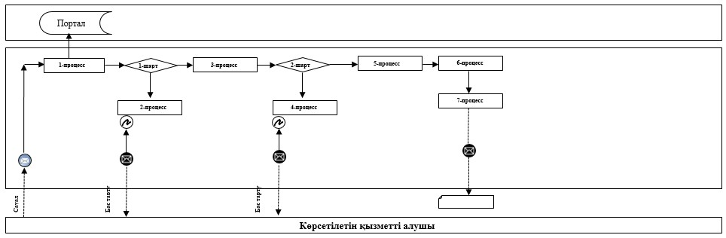

      Қысқартылған сөздерді ашып жазу:  
      Портал – "электрондық үкімет" веб-порталы www.egov.kz.

|  |  |
| --- | --- |
|  | Басым дақылдар өндiрудi субсидиялау арқылы өсiмдiк шаруашылығы өнiмiнiң шығымдылығы мен сапасын арттыруды, жанар-жағармай материалдарының және көктемгi егiс пен егiн жинау жұмыстарын жүргiзу үшін қажеттi басқа да тауарлық-материалдық құндылықтардың құнын субсидиялау" мемлекеттік көрсетілетін қызмет регламентіне 2-қосымша |

**"Басым дақылдар өндiрудi субсидиялау арқылы өсiмдiк шаруашылығы өнiмiнiң шығымдылығы мен сапасын арттыруды, жанар-жағармай материалдарының және көктемгi егiс пен егiн жинау жұмыстарын жүргiзу үшін қажеттi басқа да тауарлық-материалдық құндылықтардың құнын субсидиялау" мемлекеттік қызмет көрсетудің бизнес-процестерінің анықтамалығы**

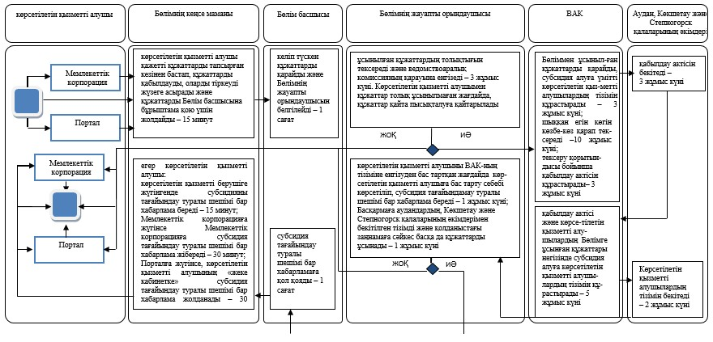

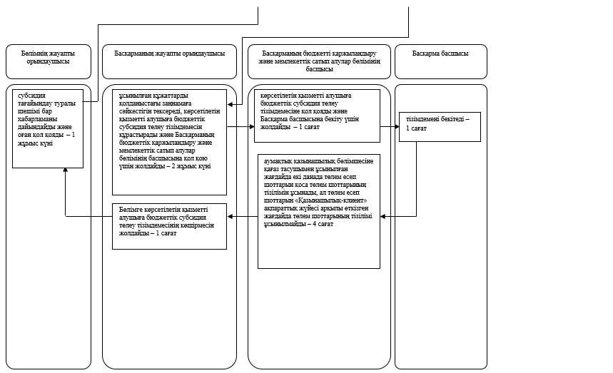

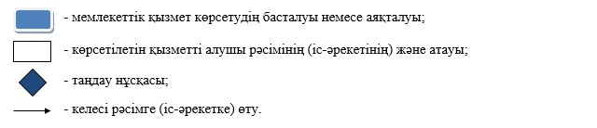

© 2012. Қазақстан Республикасы Әділет министрлігінің «Қазақстан Республикасының Заңнама және құқықтық ақпарат институты» ШЖҚ РМК